AE的基本操作快捷键如下：
1、全选。
Windows系统下是Ctrl+A，Mac OS系统下是Command+A。
2、全部取消选择。
Windows系统下是F2 或 Ctrl+Shift+A，Mac OS系统下是F2 或 Command+Shift+A。
3、重命名选中的图层、合成、文件夹、效果、组或蒙版。
Windows系统下是主键盘上的 Enter，Mac OS系统下是返回键。
4、打开选中的图层、合成或素材项。
Windows系统下是数字小键盘上的 Enter，Mac OS系统下是数字小键盘上的 Enter。
5、退出。
Windows系统下是Ctrl+Q，Mac OS系统下是Command+Q。
6、撤消。
Windows系统下是Ctrl+Z，Mac OS系统下是Command+Z。
7、重做。
Windows系统下是Ctrl+Shift+Z，Mac OS系统下是Command+Shift+Z。
8、新建项目。
Windows系统下是Ctrl+Alt+N，Mac OS系统下是Command+Option+N。
9、打开项目。
Windows系统下是Ctrl+O，Mac OS系统下是Command+O。
10、打开“项目设置”对话框。
Windows系统下是Ctrl+Alt+Shift+K，Mac OS系统下是Command+Option+Shift+K。
11、打开“首选项”对话框。
Windows系统下是Ctrl+Alt+;（分号），Mac OS系统下是Command+Option+;（分号）。
12、新建合成。
Windows系统下是Ctrl+N，Mac OS系统下是Command+N。
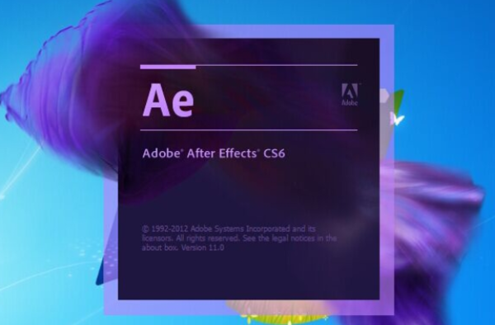
扩展资料：
AE中快捷键的使用说明：
在AE中使用的快捷键，除了包括AE程序中已经默认的快捷键外，用户还可以根据自己的需要，运用自己常用的键盘符号来定义快捷键。
但是需要注意的是，以上所列举的快捷键属于应用程序级热键，就是说这些快捷键只能在AE程序运行中起作用。当AE程序不活动或者是在后台运行时，这些快捷键就失效了。
除了应用程序热键外，AE程序中还可以使用系统级快捷键。因为系统级快捷键是可以全局响应的，不论运行的什么程序，或者是否在运行程序，这些快捷键都能起作用。

